# 3. Проектирование информационной системы

## 3.1. Этап анализа

Этап анализа предполагает подробное исследование бизнес-процессов и информации, необходимой для их выполнения (сущностей, их атрибутов и связей). На этом этапе создается информационная модель, а на следующем за ним этапе проектирования — модель данных.

### 3.1.1. Требования к функциональности системы

Функциональными требованиями системы коллегиального оценивания являются:

1. Настройка параметров оценивания задания (количественное, порядковое оценивание или рубрики).
2. Загрузка работ обучающихся, которые они отправили в качестве ответа на задание с использованием коллегиального оценивания. В качестве ответа на задание принимается файл или текстовая информация.
3. Назначение отправленных обучающимися работ грейдерам для дальнейшего оценивания.
4. Оценивание грейдером назначенной ему работы.
5. Вычисление итоговых консолидированных оценок за выполненное задание для каждого обучающегося. Вычисление оценки происходит с учетом качества проделанной работы по оцениванию других обучающихся.
6. Экспорт итоговых оценок в МООС-платформу.

### 3.1.2. Описание прецедентов

Прецеденты описывают сценарии взаимодействия внешних объектов по отношению к системе (акторов) и самой системы. Описывать прецеденты необходимо, для того чтобы понять каким образом система будет взаимодействовать со своим окружением (в том числе и с конечными пользователями), какая функциональность требуется от информационной системы и какие будут результаты взаимодействия акторов и системы.

Прецеденты, описывающие взаимодействие акторов с системой коллегиального оценивания:

1. Настройка параметров оценивания задания.
2. Обучающийся отправил ответ на задание.
3. Распределение работ обучающихся.
4. Оценивание грейдером работы.
5. Вычисление итоговых консолидированных оценок всех обучающихся.
6. Экспорт консолидированных оценок за конкретное задание в МООС-платформу.

На рис. 3.1 изображено графическое представление взаимодействия системы и акторов в виде UML-диаграммы.

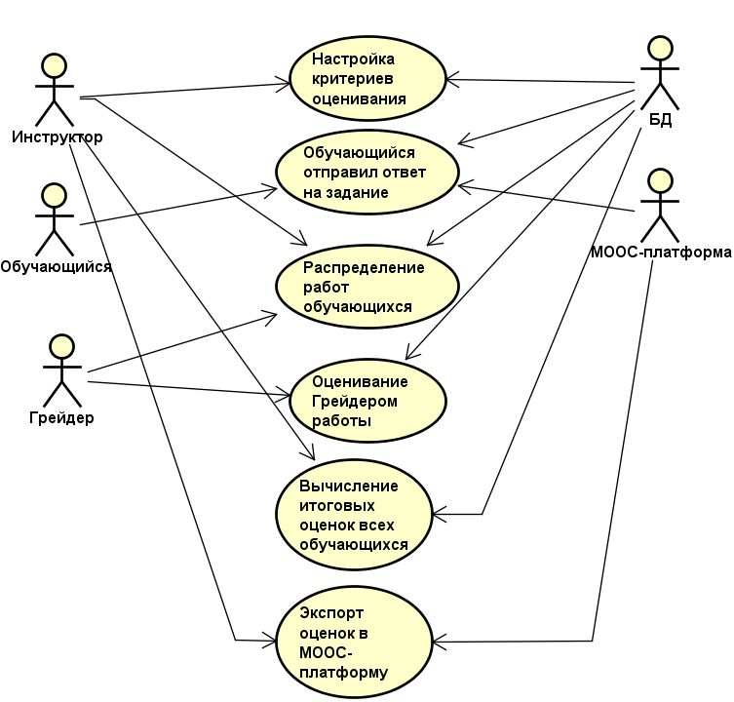

Рис. 3.0.1 Диаграмма прецедентов

### 3.1.3. Описание бизнес-процесса

В отличии от прецедента, который описывает решение некоторой частной задачи пользователя, бизнес-процесс ориентирован на достижение глобальных целей компании, включает в себя несколько прецедентов и позволяет понять контекст возникновения прецедентов.

Для описания бизнес-процессов используются построение диаграмм активностей. На рис. 3.2 изображена диаграмма активностей, описанная на языке UML.

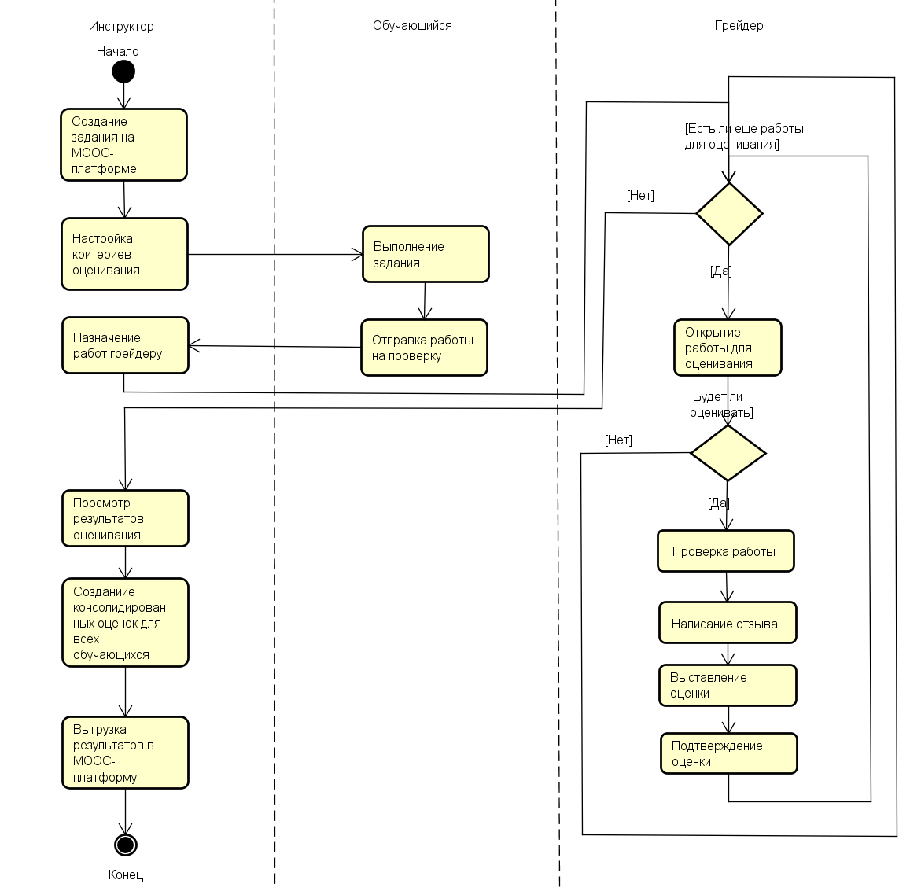

Рис. 3.0.2 Диаграмма активностей

### 3.1.4. Концептуальная модель предметной области

Концептуальное моделирование необходимо для построения модели, отражающей основные понятия предметной области, их структуру и взаимосвязи между ними. Результатом концептуального моделирования является диаграмма понятий. Диаграмма понятий является частным случаем диаграммы классов.

На рис. 3.3 изображена диаграмма понятий, описанная на языке UML.

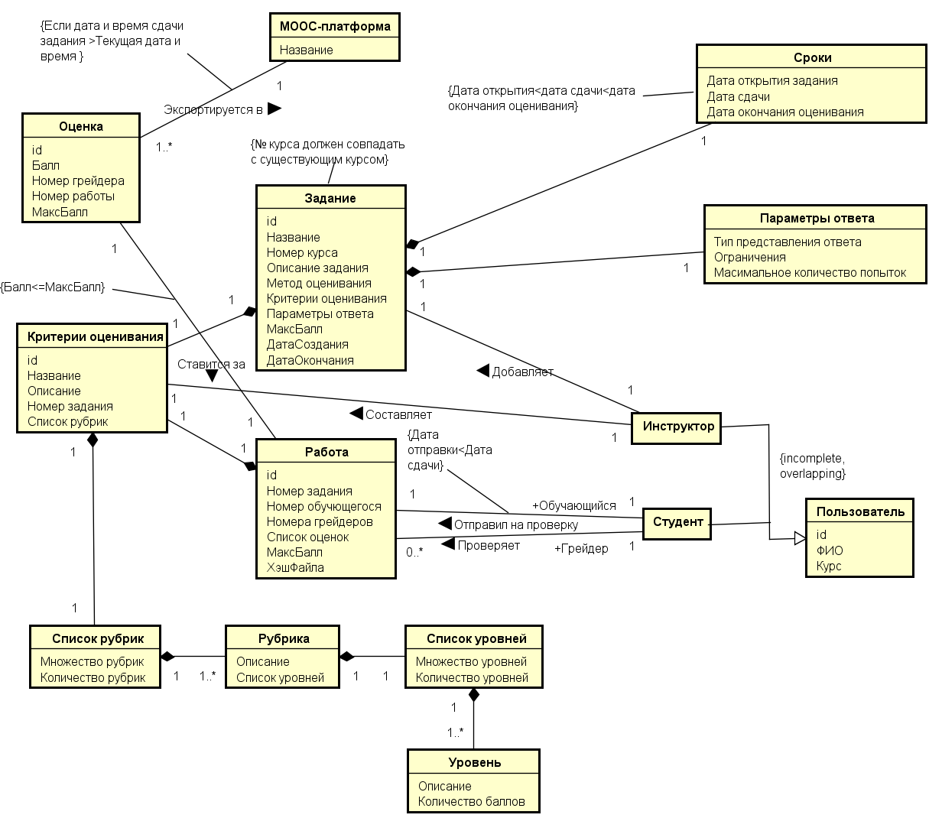

Рис. 3.0.3. Диаграмма понятий

### 3.1.5. Моделирование поведения системы

Модель поведения системы необходима для того, чтобы определить системные операции и системные сообщения. При моделировании поведения системы также описывается взаимодействие акторов и системы. Модель поведения завершает этап анализа и строится на основе диаграммы прецедентов.

Список системных операций:

1. Настройка параметров оценивания задания (количественное, порядковое оценивание или рубрики).
2. Обучающийся отправил ответ на задание.
3. Грейдер оценил работу обучающегося.
4. Вычисление итоговых консолидированных оценок для всех обучающихся.
5. Экспорт консолидированных оценок за конкретное задание в МООС-платформу.

**Описание системной операции «Настройка критериев оценивания задания»:**

*Имя*: Настройка параметров оценивания задания (количественное, порядковое оценивание или рубрики).

*Обязанности*: Она предоставляет возможность создания параметров коллегиального оценивания для конкретного задания. Так же предоставляет возможность создания рубрик и критериев оценивания.

*Ссылки*: Прецедент «Настройка критериев оценивания конкретного задания».

*Примечание*: Использовать самый быстрый способ доступа к БД.

*Исключения*: Отсутствуют.

*Предусловия*: На МООС-платформе создано задание с использованием коллегиального оценивания.

*Постусловия*:

1. Создан объект :ПараметрыОценивания (создание экземпляра).
2. Атрибут :ПараметрыОценивания.idЗадания принимает значение «idЗадания» (модификация атрибута).
3. Создан объект :КритерийОценивания (создание экземпляра).
4. Объект :КритерийОценивания добавляется в объект :СписокКритериев (формирование связи).
5. Для количественного оценивания создается объект :Рубрики (создание экземпляра).
6. Объект :СписокКритериев добавляется в объект :Рубрики (формирование связи).
7. Объект :Рубрики добавляется в объект :ПараметрыОценивания (формирование связи).

На рис. 3.4 изображена диаграмма последовательностей для системной операции «Настройка критериев оценивания задания».

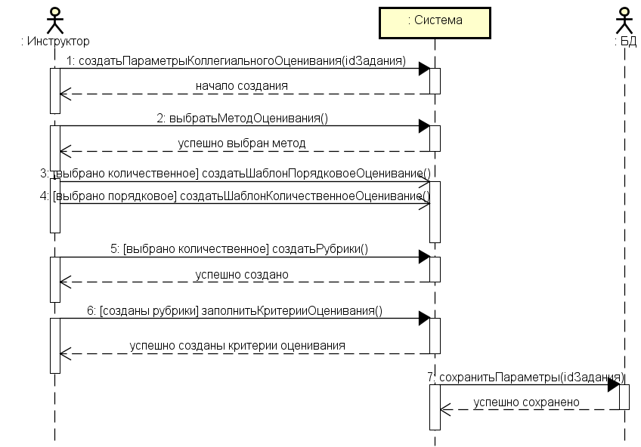

Рис. 3.0.4. Диаграмма последовательностей для системной операции "Настройка критериев оценивания задания "

**Описание системной операции «Обучающийся отправил ответ на задание»:**

*Имя*: Обучающийся отправил ответ на задание.

*Обязанности*: Она назначает отправленные обучающимися работы грейдерам для оценивания.

*Ссылки*: Прецедент «Обучающийся отправил ответ на задание».

*Примечание*: Использовать самый быстрый способ доступа к БД, нужны определенные права для того, чтобы можно было читать данные из БД МООС-платформы.

*Исключения*: Отсутствуют.

*Предусловия*: Наличие определенных прав для чтения БД МООС-платформы, обучающийся отправил задание на проверку.

*Постусловия*:

1. Для отправленной обучающимся работы создается объект :Работа (создание объекта).
2. Атрибут :Работа.idРаботы принял значение «idРаботы» (модификация атрибута).
3. Атрибут :Работа.idЗадания принял значение «idЗадания» (модификация атрибута).
4. Атрибут :Работа.idОбучающегося принял значение «idОбучающегося» (модификация атрибута).
5. Объект :Работа добавляется в объект :СписокРаботОбучающихся (формирование связи).
6. Атрибут :Работа.НомераГрейдеров принимает значение «idГрейдера» (модификация атрибута).

На рис. 3.5 изображена диаграмма последовательностей для системной операции «Обучающийся отправил ответ на задание».

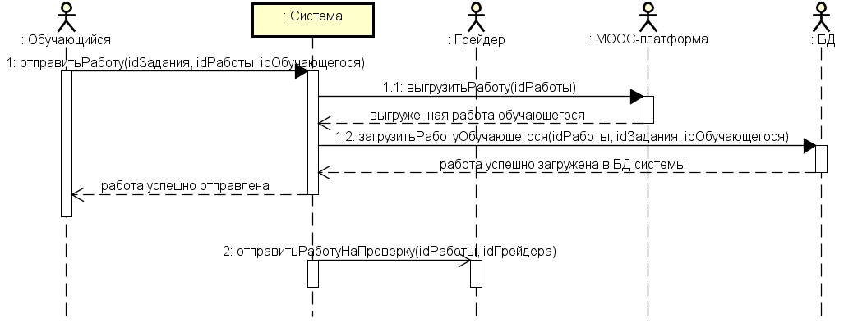

Рис. 3.0.5. Диаграмма последовательностей для системной операции "Обучающийся отправил ответ на задание"

**Описание системной операции «Грейдер оценил работу обучающегося»:**

*Имя*: Грейдер оценил работу обучающегося.

*Обязанности*: Она сохраняет оценку, которую выставил грейдер обучающемуся, и в случае, если грейдер проверил все назначенные ему работы, начисляет вознаграждение.

*Ссылки*: Прецедент «Оценивание грейдером работы».

*Примечание*: Использовать самый быстрый способ доступа к БД.

*Исключения*: Отсутствуют.

*Предусловия*: У грейдера есть не оцененные назначенные работы для проверки.

*Постусловия*:

1. Для подтвержденной грейдером оценки создается объект :Оценка(создание экземпляра).
2. Атрибут :Оценка.idРаботы принял значение «idРаботы» (модификация атрибута).
3. Атрибут :Оценка.idГрейдера принял значение «idГрейдера» (модификация атрибута).
4. Атрибут :Оценка.Балл принял значение «Оценка» (модификация атрибута).
5. Объект :Оценка добавляется в объект :СписокОценок (формирование связи).
6. Для вознаграждения грейдеру создается объект :Вознаграждение (создание экземпляра).
7. Атрибут :Вознаграждение.idГрейдера принимает значение «idГрейдера» (модификация атрибута).

На рис. 3.7 изображена диаграмма последовательностей для системной операции «Грейдер оценил работу обучающегося».

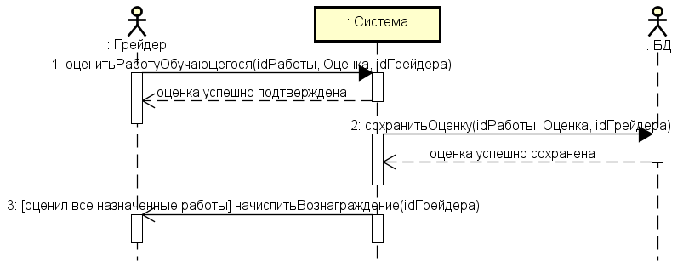

Рис. 3.0.6. Диаграмма последовательностей для системной операции "Грейдер оценил работу обучающегося"

**Описание системной операции «Вычисление итоговых консолидированных оценок для всех обучающихся»:**

*Имя*: Вычисление консолидированных оценок для всех обучающихся.

*Обязанности*: Она вычисляет консолидированные оценки для всех обучающихся и сохраняет их в БД системы.

*Ссылки*: Прецедент «Вычисление консолидированных оценок для всех обучающихся».

*Примечание*: Использовать самый быстрый способ доступа к БД.

*Исключения*: Отсутствуют.

*Предусловия*: Срок сдачи задания истек.

*Постусловия*:

1. Для подтвержденной грейдером оценки создается объект :Оценка(создание экземпляра).
2. Атрибут :Оценка.idРаботы принял значение «idРаботы» (модификация атрибута).
3. Атрибут :Оценка.idГрейдера принял значение «idГрейдера» (модификация атрибута).
4. Атрибут :Оценка.Балл принял значение «Оценка» (модификация атрибута).
5. Объект :Оценка добавляется в объект :СписокОценок (формирование связи).

На рис. 3.8 изображена диаграмма последовательностей для системной операции «Вычисление консолидированных оценок для всех обучающихся».

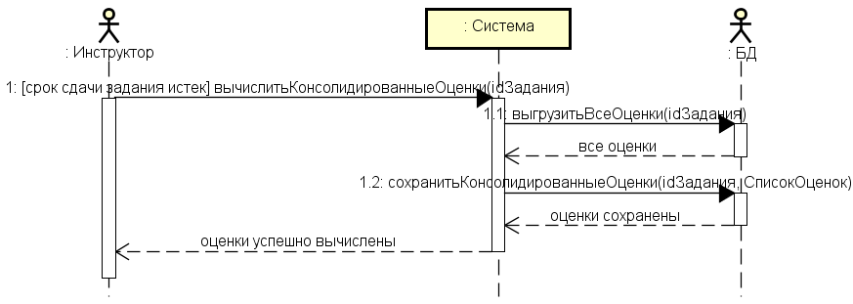

Рис. 3.0.7. Диаграмма последовательностей для системной операции "Вычисление консолидированных оценок для всех обучающихся"

**Описание системной операции «Экспорт консолидированных оценок за конкретное задание в МООС-платформу»:**

*Имя*: Экспорт консолидированных оценок за конкретное задание в МООС-платформу.

*Обязанности*: Она экспортирует консолидированные оценки в МООС-платформу.

*Ссылки*: Прецедент «Экспорт консолидированных оценок за конкретное задание в МООС-платформу».

*Примечание*: Использовать самый быстрый способ доступа к БД, нужны определенные права для того, чтобы можно было записывать данные в БД МООС-платформы.

*Исключения*: Не удалось подключиться к МООС-платформе. Реакция: отмена операции экспорта.

*Предусловия*: Наличие определенных прав для изменения БД МООС-платформы.

*Постусловия*: Отсутствуют.

На рис. 3.9 изображена диаграмма последовательностей для системной операции «Экспорт консолидированных оценок за конкретное задание в МООС-платформу».

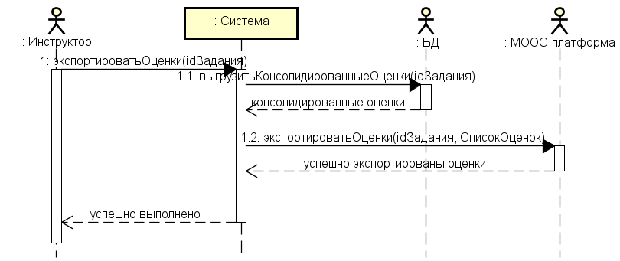

Рис. 3.0.8. Диаграмма последовательностей для системной операции "Экспорт консолидированных оценок за конкретное задание в МООС-платформу"

## 3.2. Этап проектирования системы

Этап проектирование информационной системы – следующий этап после анализа бизнес-процессов и предметной области. На данном этапе разрабатывается логическое решение поставленной задачи.

Цель этапа проектирования: ответить на вопрос «как добиться требуемой функциональности системы?».

Основные задачи этапа:

1. Построение диаграмм взаимодействия.
2. Построение диаграмм классов.

### 3.2.1. Проектирование поведения системы

При моделировании поведения системы мы получаем описания системных операций, которые содержат постусловия. Но в постусловиях не отражена информация о том, какие программные объекты ответственны за выполнение системной операции, каким образом эти объекты достигают требуемого состояния информационной системы.

На этапе проектирования необходимо построить диаграммы взаимодействия. Они используются для раскрытия содержания системных операций, а также иллюстрируют процесс обмена сообщения между объектами системы.

На рис. 3.9 изображена диаграмма сотрудничества для системной операции «Настройка параметров оценивания задания».

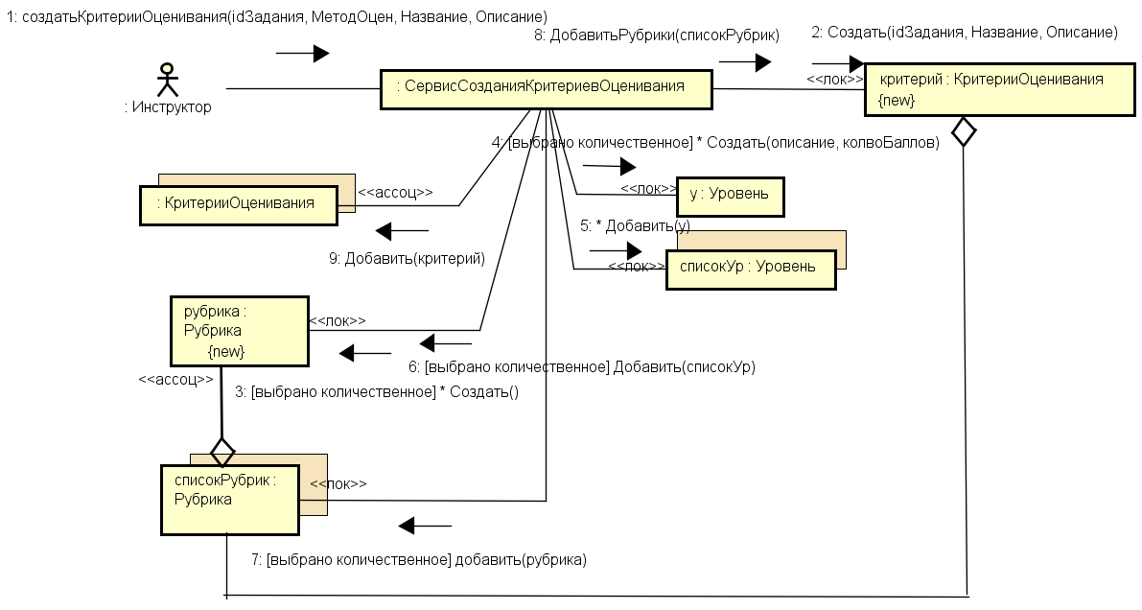

Рис. 3.0.9. Диаграмма сотрудничества для системной операции "Настройка параметров оценивания задания"

На рис. 3.10 изображена диаграмма сотрудничества для системной операции «Обучающийся отправил ответ на задание».

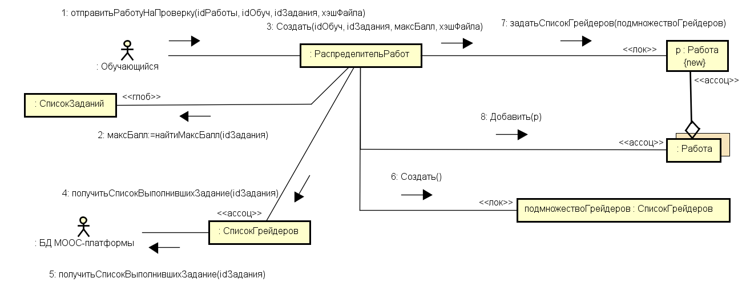

Рис. 3.0.10. Диаграмма сотрудничества для системной операции "Обучающийся отправил ответ на задание"

На рис. 3.11 изображена диаграмма сотрудничества для системной операции «Вычисление итоговых консолидированных оценок для всех обучающихся».



Рис. 3.0.11. Диаграмма сотрудничества для системной операции "Вычисление итоговых консолидированных оценок для всех обучающихся".

На рис. 3.12 изображена диаграмма сотрудничества для системной операции «Грейдер оценил работу обучающегося».

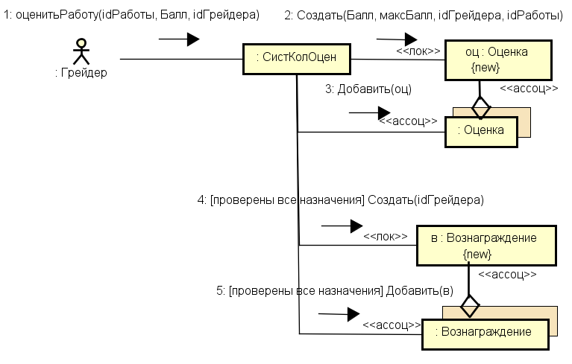

Рис. 3.12. Диаграмма сотрудничества для системной операции "Грейдер оценил работу обучающегося".

### 3.2.2. Проектирование статической структуры системы